**EJERCICIO N°10**

|  |
| --- |
| TEMA: Números primos y compuestos |
| FECHA: 02/04/2025 |

1. Pinte los números primos en la siguiente tabla.  
   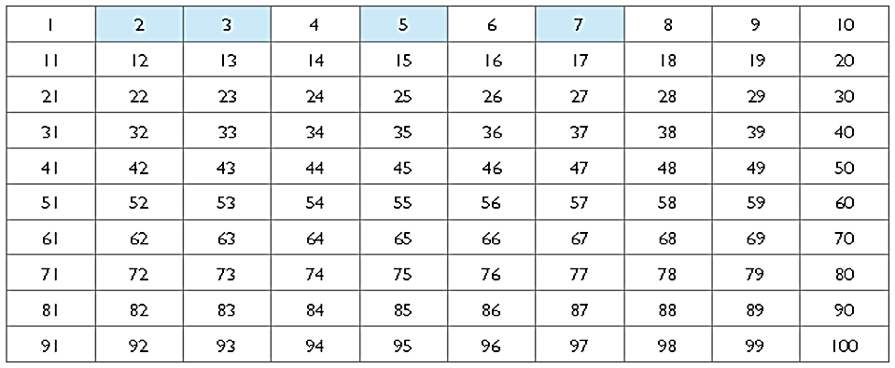
2. Escriba como productos de factores los siguientes números.

a) 12 : ___________________

b) 24 : ___________________

c) 36: ____________________

d) 15: ____________________

e) 81: _____________________

1. Descomponga los siguientes números como productos de dos factores primos.   
   a) 35 :   
   b) 34 :   
   c) 77 :   
   d) 21:

e) 42:

1. ¿Cuáles son los números primos que están entre 10 y el 30?  
   _______________________________________________________________________________________________________
2. Descomposición de factores primos

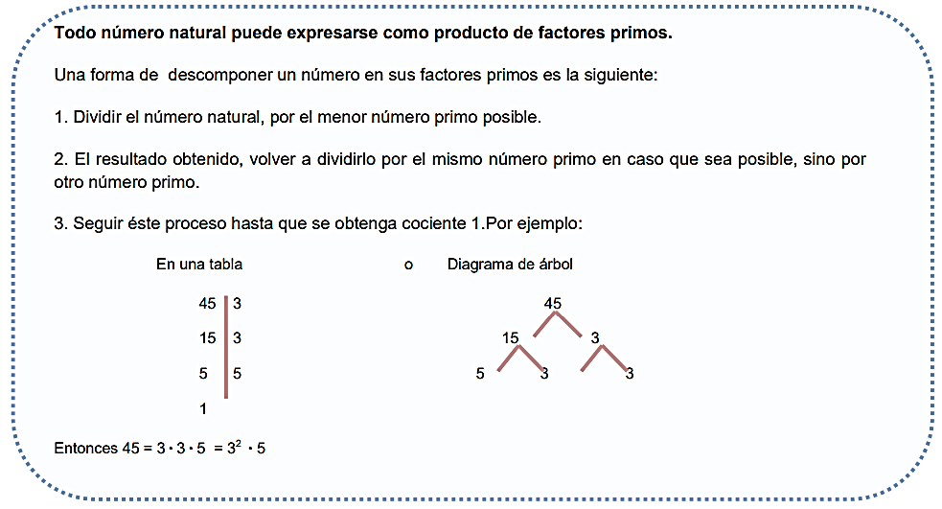

Descomponga en factores primos los siguientes números.

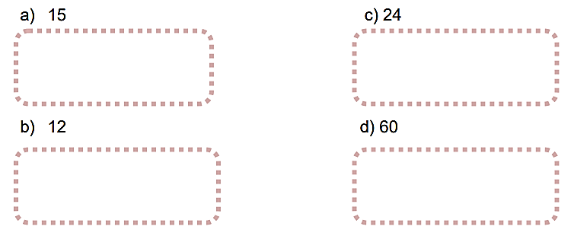  
6. Determine si las siguientes proposiciones son verdaderas o falsas. Justifique mediante ejemplos con números.

a) _______Todos los números impares son primos.   
b) _______Todos los números pares son compuestos.

c) _______Los números que terminan en cero, no son primos.

d) _______Los números terminados es 1 son primos.